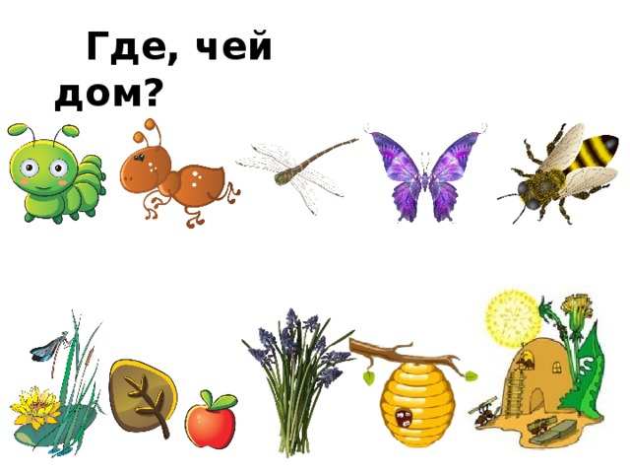

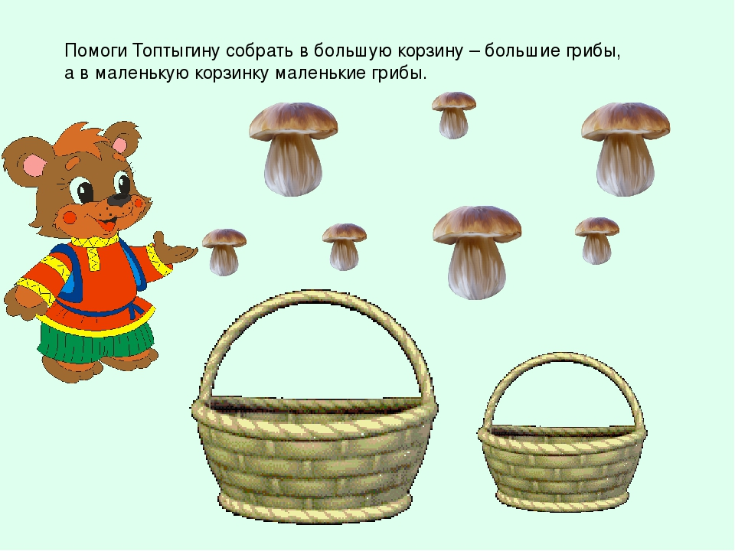

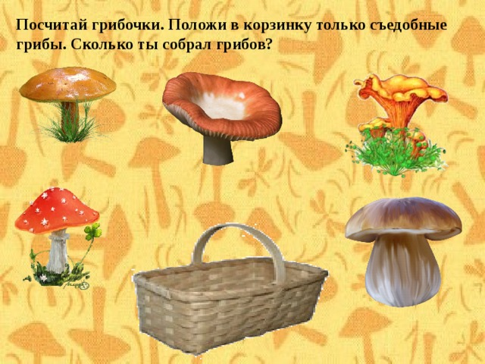

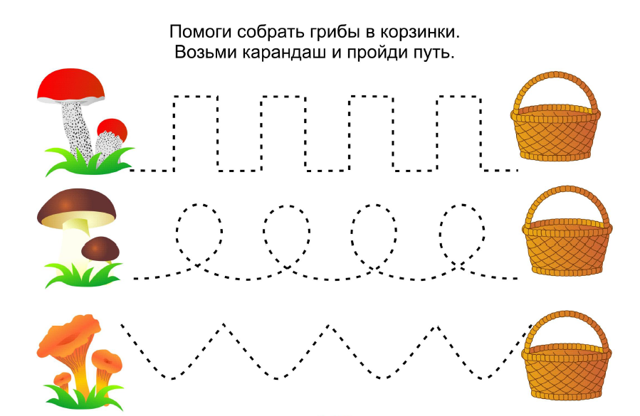

Интернет источники:

- https://fsd.multiurok.ru/html/2017/12/08/s_5a2a4d25ac46d/img10.jpg
- https://ds04.infourok.ru/uploads/ex/104f/00081316-64c73cf1/img5.jpg
- http://4.bp.blogspot.com/-LdE85kFNSk0/VhqZbFRvkpI/AAAAAAAADPA/bNjukyAxUhM/s1600/19.png

